Логопедический игровой тренинг "Обучение старших дошкольников грамоте"
Обучение грамоте - ответственный период в жизни ребенка. И то, насколько благополучно он будет проходить, во многом зависит от взрослых, их терпения, доброжелательности. Успешность обучения в школе зависит от знаний, которые получил ребёнок в саду, а также от той практической помощи, которую сможет ему оказать дома родитель. Некоторые родители сталкиваются с трудностями при выполнении домашних заданий по обучению грамоте, особенно это касается работы со звуками, слогами, словами, предложениями. Проводя занятия по обучению грамоте, особое внимание обращаю на : развитие зрительного восприятия и внимания; развитие слухового восприятия и внимания; развитие связной речи; звуковой анализ и синтез; знакомство с буквами, соответствующими правильно произносимым звукам. Систематические содержательные и увлекательные занятия дают воспитанникам прочные знания. Ребята прекрасно ориентируются в звуковой действительности, легко делят слова на слоги, определяют последовательность звуков в слове, дают характеристику каждому звуку, объясняют, почему звук гласный или согласный. Все эти качества, бесспорно, пригодятся будущим первоклассникам. Вооруженные всеми этими знаниями и умениями наши ребята легче осилят дорогу к школе. Это поможет им избежать ошибок при чтении и письме.
Какие же инновационные технологии позволяют мне, как учителю-логопеду добиваться положительных результатов в работе?
«ЭВРИТМИЯ - как инновационный метод работы с детьми в рамках здоровьесберегающих технологий». Использование данной методики оказывают положительное влияние на общее развитие ребенка, развивает эмоционально-волевую сферу, речевое дыхание, общую и мелкую моторику, развивает пространственную координацию, ловкость, работоспособность, внимание, мышление. ЭВРИТМИЯ (греч. - соразмерность, ритмичность, гармоничность)
- плавное течение ритма стиха в результате соразмерного расположения ритмико-фонетических элементов речи.
Как искусство движения, эвритмия основана на закономерностях речи, музыки и жеста, и выражает их в видимой, образной форме в движении и пространстве. Элементы эвритмии включаю в пальчиковые игры, потешки, упражнения на координацию слова с движением, музыкально-дидактические игры. Наряду с логоритмикой, в своей практике использую элементы эвритмии при проведении физминуток, пальчиковой гимнастики, артикуляционных упражнений, дыхательных упражнений, автоматизация поставленных звуков в стихах, в песнях, чистоговорках. Обыгрываем песни, сказки, стихи под музыку. Дети выполняют упражнения с удовольствием, эмоционально. Стараются передать свое настроение, свои эмоции. Буквально с первого раза запоминают слова песен, стихи т. д.
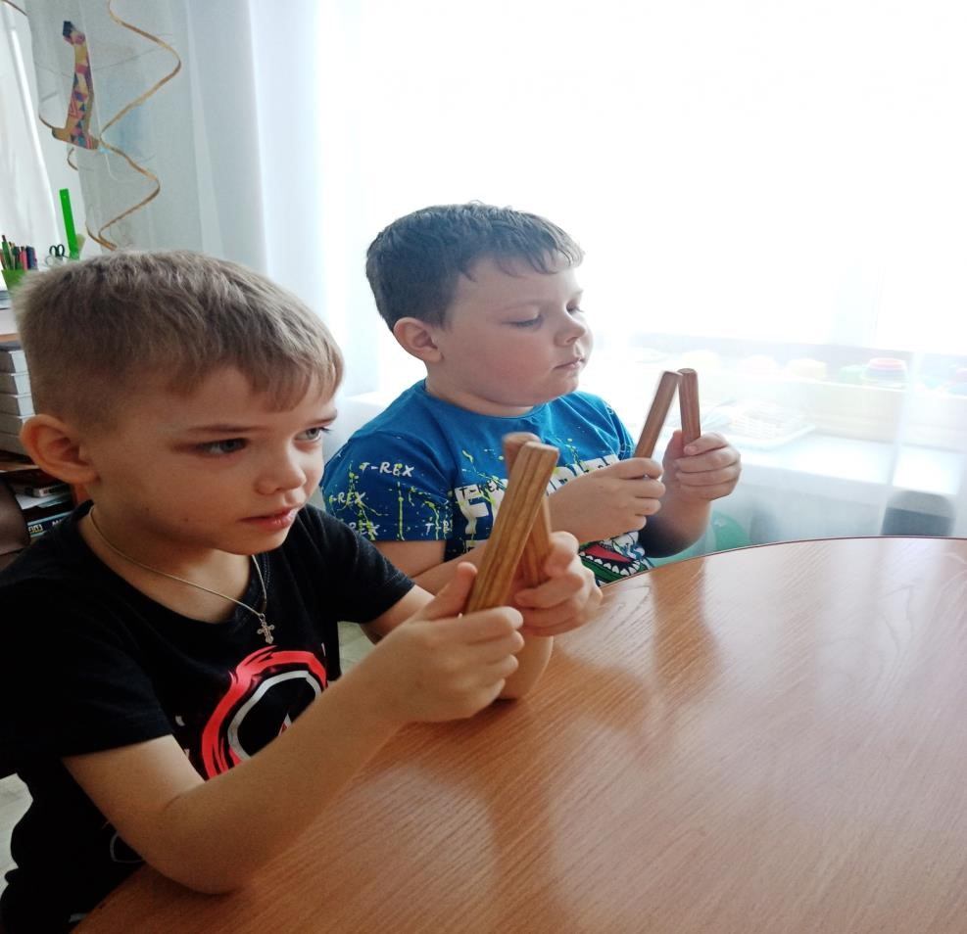
Игры с буквами

«Читай по первым буквам»
Игра необычная, но очень эффективная для развития скорости мышления, чтения в будущем. Малышу нужно вспомнить название предметов, выделить первую букву в слове и произнести только ее, положив на картинку карточку с буквой. Например, возьмем первую строку на бланке. Лиса- Елка- Солнце. У дошкольника должен получиться ЛЕС.

«Найди букву»
Ребенку предлагаются дидактические карты, где буквы перемешаны, напечатаны разными шрифтами и форматами. Задача дошкольника найти нужный знак и обвести его карандашом.

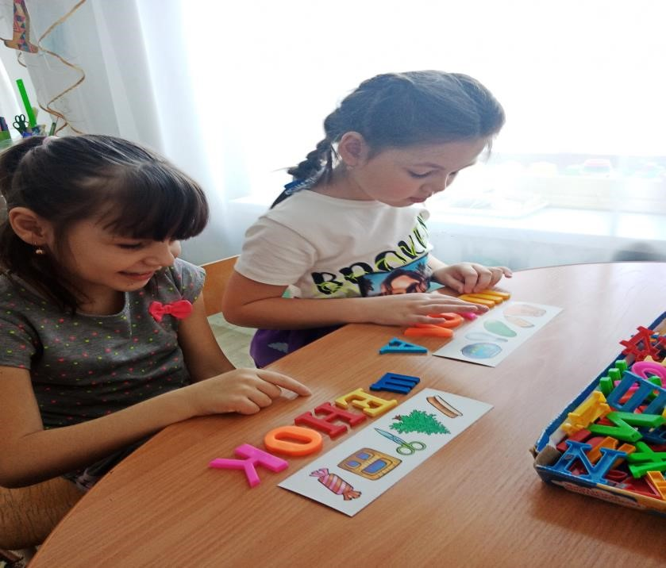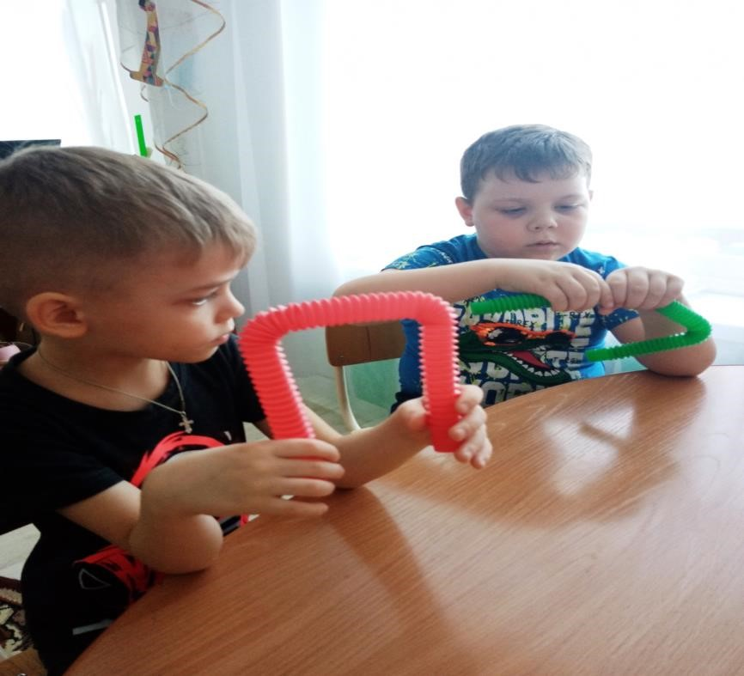

«Волшебные колечки» как метод развития связной речи"
МНЕМОТЕХНИКА – – от греческого mnemonikon - искусство запоминания, означает совокупность приемов и способов, облегчающих запоминание и увеличивающих объем памяти путем образования искусственных ассоциаций. Суть мнемосхем заключается в следующем: на каждое слово или маленькое словосочетание придумывается картинка (изображение); таким образом, весь текст зарисовывается схематично. Глядя на эти схемы – рисунки ребёнок легко воспроизводит текстовую информацию. Использование колечек при подготовке к обучению грамоте.
Помогают колечки:
- при выделении изучаемых звуков в словах: на средний палец надеваем колечко буквой, обозначающей выделяемый звук. Например, колечко “С”. И из набора предложенных колечек выбираем те, которые начинаются на этот звук. В данном случае: стакан, сок, слива.
- при формировании и дифференцировании понятия “твердый - мягкий звук”: на пальцы левой руки надеваем колечки, в которых звук мягкий, на пальцы правой руки – твёрдый звук
